2023年江苏省宿迁市泗阳县中考数学一模试卷
一、选择题（本大题共10小题，每小题3分，共30分，每小题只有一个选项是正确的，请将正确选项的字母代号填涂在答题卡相应位置）
1．既不是正数也不是负数的数是（ ）
A．﹣2 B．﹣1 C．0 D．1
2．计算sin30°的值等于（ ）
A．$\sqrt{3}$ B．$\frac{1}{2}$ C．$\frac{\sqrt{2}}{3}$ D．$\frac{\sqrt{3}}{2}$
3．使分式$\frac{x}{x-2}$有意义的x的取值范围是（ ）
A．x≠0 B．x＞2 C．x＜2 D．x≠2
4．一次跳远比赛中，成绩在4.05米以上的有8人，频率为0.4，则参加比赛的共有（ ）
A．10人 B．20人 C．30人 D．40人
5．设A（﹣2，y₁），B（1，y₂），C（2，y₃）是抛物线y＝﹣x²﹣2x+2上的三点，则y₁，y₂，y₃的大小关系为（ ）
A．y₁＞y₂＞y₃ B．y₁＞y₃＞y₂ C．y₃＞y₂＞y₁ D．y₃＞y₁＞y₂
6．如图，AB∥CD，∠AEC＝40°，CB平分∠DCE，则∠ABC的度数为（ ）
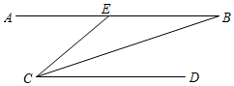
A．10° B．20° C．30° D．40°
7．若关于x的一元二次方程x²+4x+c＝0有两个不相等的实数根，则c的值可能为（ ）
A．6 B．5 C．4 D．3
8．《九章算术》是我国古代内容极为丰富的数学名著，书中有下列问题：“今有勾八步，股十五步，问勾中容圆径几何？”其意思是“今有直角三角形，勾（短直角边）长为八步，股（长直角边）长为十五步，问该直角三角形能容纳的圆形（内切圆）直径是多少？”此问题中，该内切圆的直径长是（ ）
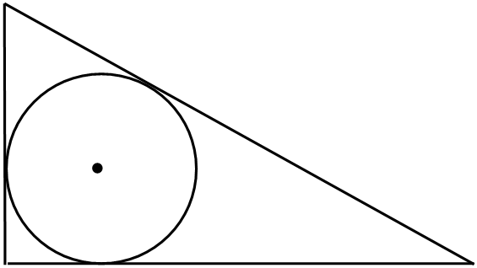
A．3步 B．5步 C．6步 D．8步
9．如果点M（a+b，ab）在第二象限，那么点N（a，b）在（ ）
A．第一象限 B．第二象限 C．第三象限 D．第四象限
10．如图1，在矩形ABCD中，BC＝6cm，连接BD，过点A作AE⊥BD，垂足为点E．现做如下操作：剪下图1中的△ABE和△ADE，按如图2方式拼接，其中△ADE拼接到△GFB处，其中BF＝DE，点F在线段BC上；△ABE拼接到△DKH处，其中DH＝AE，点K在线段BD上．若点K恰好也在线段GF上，则在图2中下列结论正确的是（ ）
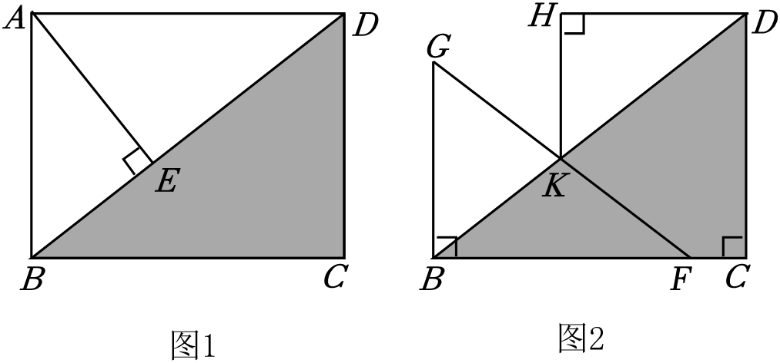
A．CD＝3cm B．△BGK 和△DHK 面积相等
C．BG＝3cm D．DK＝4.5cm
二、填空题（本大题共8小题，每小题3分，共24分，不需写出解答过程，请把答案直接填写在答题卡相应位置上）
11．两年多来，新冠肺炎给人类带来了巨大灾难，经科学家研究，冠状病毒多数为球形或近似球形，其直径约为0.0000011米．将0.0000011用科学记数法表示为 ．
12．因式分解：m²+mn＝ ．
13．一组数据：6，5，7，6，6的中位数是 ．
14．不等式2x﹣3＜7的解集是 ．
15．下列几何体中，①圆柱；②球；③三棱锥；④圆锥；⑤长方体．从正面看图形可能是长方形的是 （填序号）．
16．学习电学知识后，小婷同学用四个开关 A、B、C、D，一个电源和一个灯泡设计了一个电路图，现任意闭合其中两个开关，则小灯泡发光的概率等于 ．
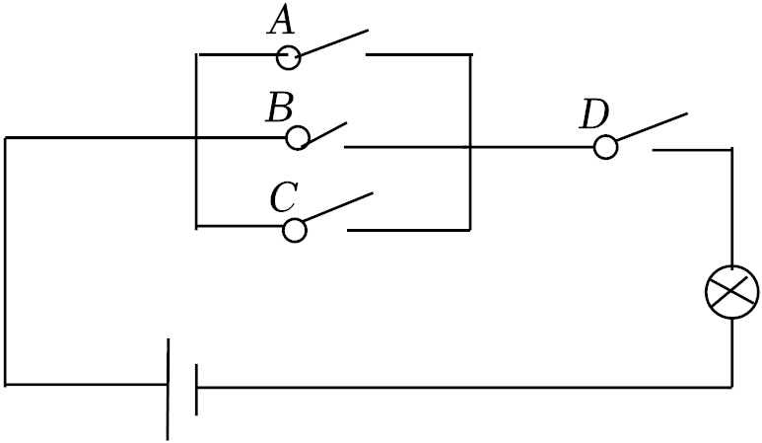
17．在平面直角坐标系中，将抛物线y＝x²﹣2x+3绕着顶点旋转180°后，所得抛物线的解析式为 ．
18．如图，正方形ABCD的边长为4，点E为边AB上的动点，点F是边BC的中点，连接DE，点M、N在线段DE上，点M在点N的右侧．若△FMN是以FM为斜边的等腰直角三角形，记△FMN的面积为
S，则S的取值范围是 ．
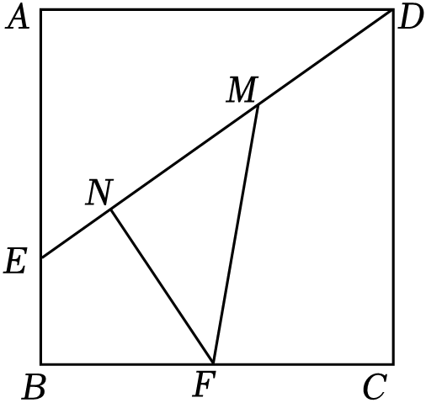
三、解答题（本大题共10小题，共计96分。请在答题卡指定区域内作答，解答时应写出必要的演算步骤、证明过程或文字说明）
19．（﹣2）⁰+6cos60°$-\sqrt{9}$．
20．解下列方程：
（1）（x﹣3）²﹣4＝0；
（2）x²﹣6x+8＝0．
21．先化简，再求值：x（x+2）+（x+1）²，其中x＝﹣3．
22．如图，∠BAD＝∠CAE，∠B＝∠D．
（1）△ABC与△ADE相似吗？为什么？
（2）如果AB＝3AD，BC＝6，那么DE的长为多少？
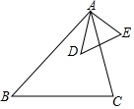
23．（10分）“无体育不南开”，我校为了了解初中学生在暑假期间每周的运动时间（单位为小时，简记为h），随机抽取了部分初中学生进行调查，根据调查结果，绘制成如下不完整的统计图表．
请根据相关信息，解答下列问题：
（1）本次调查的总人数为 ，扇形统计图中的m＝ ；
（2）把条形统计图补充完整；
（3）若从被调查的学生中随机抽取一人，这名学生每周运动时间不足8小时的概率是多少？
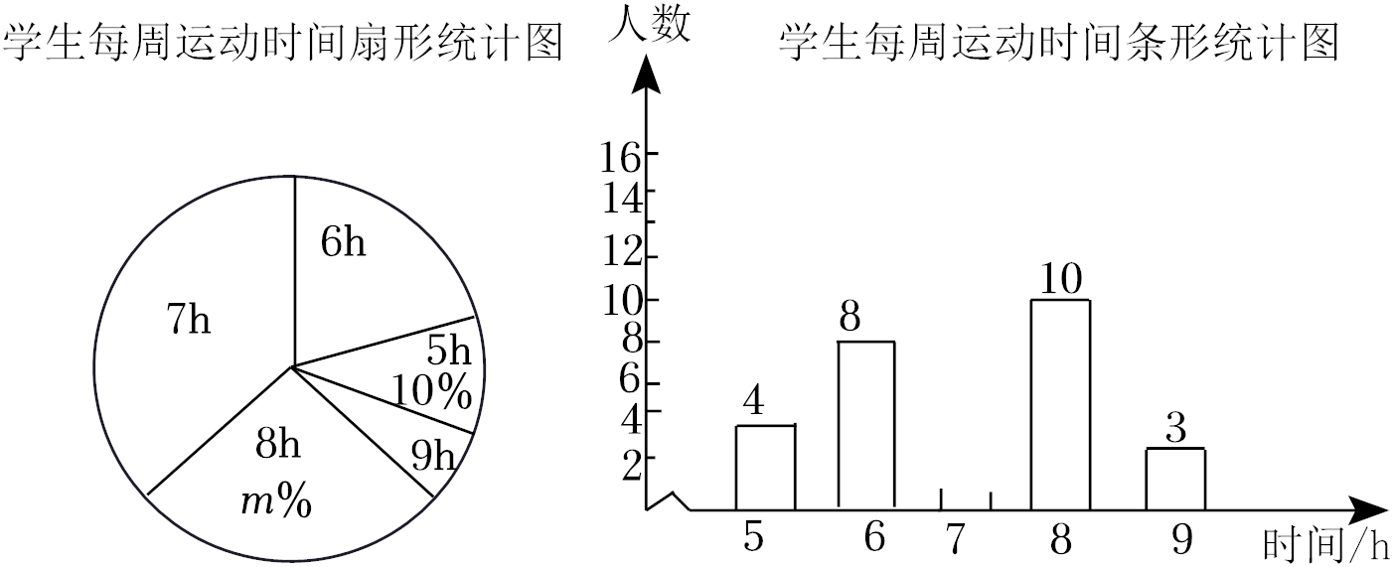
24．（10分）某社区在防治新型冠状病毒期间，需要购进一批防护服，现有甲、乙两种不同型号的防护服，已知每件甲型防护服的价格比每件乙型防护服的价格便宜30元，用4200元购买甲型防护服的件数与用5250元购买乙型防护服的件数刚好相等．
（1）求甲、乙两种型号的防护服每件各是多少元？
（2）如果该社区计划购进的防护服共需80件，且要求投入的经费不超过11400元，则最多可购买多少件乙型防护服？
25．（10分）如图，AB为⊙O的直径，C为⊙O上一点，∠ABC的平分线交⊙O于点D，DE⊥BC于点E．
（1）试判断DE与⊙O的位置关系，并说明理由；
（2）过点D作DF⊥AB于点F，若BE＝3$\sqrt{3}$，DF＝3，求图中阴影部分的面积．
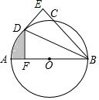
26．（10分）A4纸是一种常见的办公用纸，它是长（AB）为29.7cm，宽（BC）为21cm的矩形，如图，将一张A4纸沿AF翻折（F点在线段DC上），点D恰好落在边AB上的点E处，点M是折痕AF上的一点．
（1）FC＝ cm；
（2）点N在线段AB上．将△AMN沿MN翻折，点A恰好落在线段BC上的点P处，用直尺和圆规作出点N、P的位置（不写作法，保留作图痕迹）；
（3）若∠PNB＝37°，求PC的长度（结果精确到0.1cm，参考数据：sin37°≈0.6，cos37°≈0.8，tan37°≈0.75）．
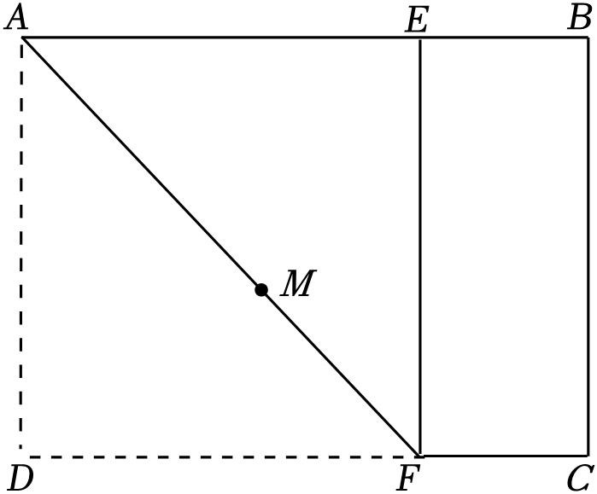
27．（12分）在平面直角坐标系xOy中，已知点A（﹣1，0），B（0，b），C（1，4），P（m，n），点P在第一象限．
（1）若A、B、C、P在同一直线上
①b＝ ，②求4m﹣2n的值；
（2）如果P、C都在双曲线y$=\frac{k}{x}$上，且四边形ABPC为平行四边形，请直接写出平行四边形ABPC的面积；
（3）若A、B、P都在以C为顶点的抛物线上，该抛物线与x轴的另一交点为D．
①求点D坐标； ②连接BD、AP，若BD与AP相交于点E，则$\frac{PE}{AE}$的最大值为 ．
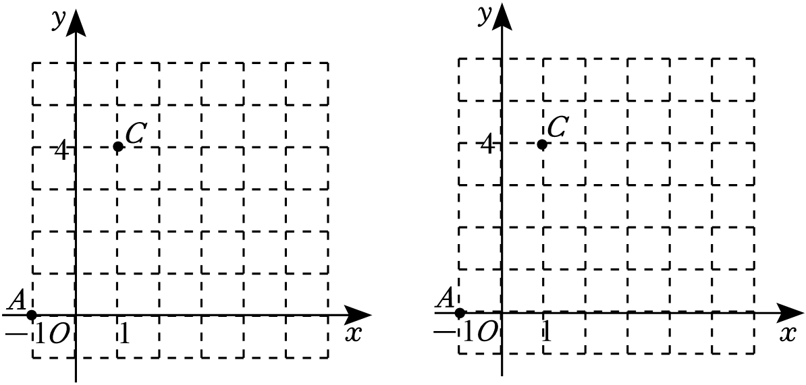
28．（12分）数学实验是通往数学之源、数学之品、数学之用、数学之奇、数学之美、数学之谜的创造之门，小瑞同学是一位数学“小迷神”，酷爱做数学实验，今天特邀大家和他做如下实验，并回答相关问题：
小瑞把两块完全相同的三角板按图1方式摆放，其中△ABC≌△EFD，∠BAC＝∠FED＝60°，BC⊥AC，ED⊥FD，AB＝EF＝12cm，AC在直线MN上，点A与点F重合．
（1）∠CAE＝ ，BD＝ cm
（2）小瑞将三角板FDE的直角顶点D沿DA方向滑动，同时顶点F沿AN方向在射线AN上滑动，如图2．
①当点D恰好是线段AB中点时，求∠ADF的度数．
②当点D从初始位置滑动到点A处时，求点E所经过的路径长；
（3）在（2）中，过点D、F分别作AB、AF的垂线，两条垂线相交于点P，连接AP，线段AP的长度是否为定值？如果是，请直接写出结果；如果不是，请说明理由．
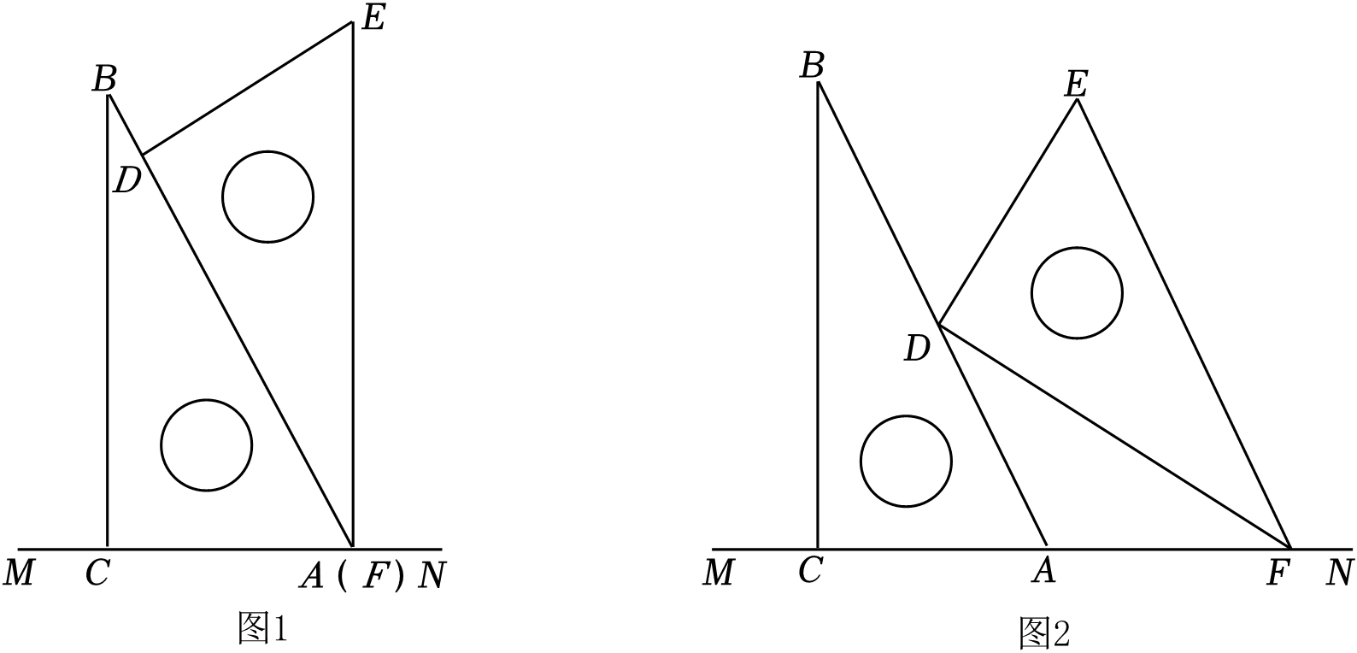
2023年江苏省宿迁市泗阳县中考数学一模试卷
参考答案与试题解析
一、选择题（本大题共10小题，每小题3分，共30分，每小题只有一个选项是正确的，请将正确选项的字母代号填涂在答题卡相应位置）
1．既不是正数也不是负数的数是（ ）
A．﹣2 B．﹣1 C．0 D．1
解：0既不是正数也不是负数．
故选：C．
2．计算sin30°的值等于（ ）
A．$\sqrt{3}$ B．$\frac{1}{2}$ C．$\frac{\sqrt{2}}{3}$ D．$\frac{\sqrt{3}}{2}$
解：sin30°$=\frac{1}{2}$，
故选：B．
3．使分式$\frac{x}{x-2}$有意义的x的取值范围是（ ）
A．x≠0 B．x＞2 C．x＜2 D．x≠2
解：∵分式$\frac{x}{x-2}$有意义，
∴x﹣2≠0，
解得x≠2．
故选：D．
4．一次跳远比赛中，成绩在4.05米以上的有8人，频率为0.4，则参加比赛的共有（ ）
A．10人 B．20人 C．30人 D．40人
解：由题意可得：参加比赛的共有8÷0.4＝20（人），
故选：B．
5．设A（﹣2，y₁），B（1，y₂），C（2，y₃）是抛物线y＝﹣x²﹣2x+2上的三点，则y₁，y₂，y₃的大小关系为（ ）
A．y₁＞y₂＞y₃ B．y₁＞y₃＞y₂ C．y₃＞y₂＞y₁ D．y₃＞y₁＞y₂
解：
∵A（﹣2，y₁），B（1，y₂），C（2，y₃）是抛物线y＝﹣x²﹣2x+2上的三点，
∴y₁＝﹣（﹣2）²﹣2×（﹣2）+2＝2，y₂＝﹣1﹣2+2＝﹣1，y₃＝﹣2²﹣2×2+2＝﹣6，
∴y₁＞y₂＞y₃，
故选：A．
6．如图，AB∥CD，∠AEC＝40°，CB平分∠DCE，则∠ABC的度数为（ ）
A．10° B．20° C．30° D．40°
解：∵AB∥CD，∠AEC＝40°，
∴∠ECD＝∠AEC＝40°，
∵CB平分∠DCE，
∴∠BCD$=\frac{1}{2}$∠DCE＝20°，
∵AB∥CD，
∴∠ABC＝∠BCD＝20°，
故选：B．
7．若关于x的一元二次方程x²+4x+c＝0有两个不相等的实数根，则c的值可能为（ ）
A．6 B．5 C．4 D．3
解：根据题意，得：Δ＝4²﹣4×1×c＞0，
解得c＜4，
故选：D．
8．《九章算术》是我国古代内容极为丰富的数学名著，书中有下列问题：“今有勾八步，股十五步，问勾中容圆径几何？”其意思是“今有直角三角形，勾（短直角边）长为八步，股（长直角边）长为十五步，问该直角三角形能容纳的圆形（内切圆）直径是多少？”此问题中，该内切圆的直径长是（ ）
A．3步 B．5步 C．6步 D．8步
解：如图，在Rt△ABC中，AC＝8，BC＝15，∠C＝90°，
∴AB$=\sqrt{AC^{2}+BC^{2}}=$17，
∴S_{△ABC}$=\frac{1}{2}$AC•BC$=\frac{1}{2}×$8×15＝60，
设内切圆的圆心为O，分别连接圆心和三个切点，及OA、OB、OC，
设内切圆的半径为r，
∴S_{△ABC}＝S_{△AOB}+S_{△BOC}+S_{△AOC}$=\frac{1}{2}×$r（AB+BC+AC）＝20r，
∴20r＝60，解得r＝3，
∴内切圆的直径为6步，
故选：C．
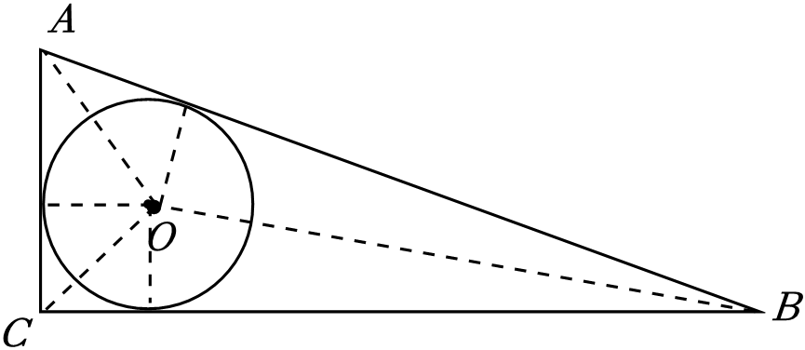
9．如果点M（a+b，ab）在第二象限，那么点N（a，b）在（ ）
A．第一象限 B．第二象限 C．第三象限 D．第四象限
解：∵M（a+b，ab）在第二象限，
∴$\left\{\begin{matrix}a+b＜0 \\ ab＞0\end{matrix}\right.$，
∴a、b同号且和是负数，
∴a＜0，b＜0，
点N（a，b）在第三象限．
故选：C．
10．如图1，在矩形ABCD中，BC＝6cm，连接BD，过点A作AE⊥BD，垂足为点E．现做如下操作：剪下图1中的△ABE和△ADE，按如图2方式拼接，其中△ADE拼接到△GFB处，其中BF＝DE，点F在线段BC上；△ABE拼接到△DKH处，其中DH＝AE，点K在线段BD上．若点K恰好也在线段GF上，则在图2中下列结论正确的是（ ）
A．CD＝3cm B．△BGK 和△DHK 面积相等
C．BG＝3cm D．DK＝4.5cm
解：∵四边形ABCD是矩形，
∴∠ADB＝∠DBC，
∵∠ADB＝∠GFB，
∴∠DBC＝∠GFB，
∴BK＝FK，∠BGK＝90°﹣∠GFB＝90°﹣∠DBC＝∠GBK，
∴BK＝GK，
∴FK＝BK＝GK，
∵GK+FK＝GF＝AD＝BC＝6cm，
∴BK＝GK＝FK＝3cm，
设CD＝AB＝DK＝x cm，则BD＝BK+DK＝（3+x）cm，
在Rt△BCD中，
x²+6²＝（3+x）²，
解得x＝4.5，
∴DK＝4.5cm，
故选：D．
二、填空题（本大题共8小题，每小题3分，共24分，不需写出解答过程，请把答案直接填写在答题卡相应位置上）
11．两年多来，新冠肺炎给人类带来了巨大灾难，经科学家研究，冠状病毒多数为球形或近似球形，其直径约为0.0000011米．将0.0000011用科学记数法表示为 1.1×10^{﹣6} ．
解：0.0000011＝1.1×10^{﹣6}．
故答案为：1.1×10^{﹣6}．
12．因式分解：m²+mn＝ m（m+n） ．
解：原式＝m（m+n），
故答案为：m（m+n）．
13．一组数据：6，5，7，6，6的中位数是 6 ．
解：把这组数据从小到大排列为：5，6，6，6，7，则中位数是6．
故答案为：6．
14．不等式2x﹣3＜7的解集是 x＜5 ．
解：移项得，2x＜7+3，合并同类项、化系数为1得，x＜5．
故答案为：x＜5．
15．下列几何体中，①圆柱；②球；③三棱锥；④圆锥；⑤长方体．从正面看图形可能是长方形的是 ①⑤ （填序号）．
解：①圆柱从正面看是长方形，符合题意；
以上内容仅为本文档的试下载部分，为可阅读页数的一半内容。如要下载或阅读全文，请访问：https://d.book118.com/876232105234010102

